２０１８年１月９日

公益社団法人日本青年会議所

２０１８年度 トレーナー各位

公益社団法人日本青年会議所

ＬＯＭ支援グループ

ＪＣプログラム実践委員会

委員長　曽布川洋平

**ＪＣゲーム公開セミナー＆**

**トレトレｉｎ福島　開催のご案内**

拝啓　新春の候、皆様におかれましてはますます御健勝のこととお慶び申し上げます。

さて、本年度、公益社団法人日本青年会議所ＪＣプログラム実践委員会では、トレーナー養成の一環として、トレーナートレーニングの場を提供してまいります。今回、福島の地にてＪＣゲームのトレトレを開催致します。

ご多忙とは存じますが、皆様のご参加お待ちしております。

敬具

記

１　ＪＣゲーム概要

　　ＪＣ活動を疑似体験！

「まちづくりのできるひとづくり研修プログラム 」それを私たちは青年会議所運動そのものと位置づけます。そしてＪＣゲームでは、その活動への「はじめの一歩」をうながす研修プログラムです。本プログラムでは、楽しい雰囲気の中で、ＪＣ活動の疑似体験とＪＣライフの創造を行います。その中で、自らがその意味について考えあるいは、振り返って、なにが新しい「気づき」をつかみ、より積極的な活動を実現して頂く事を目的としています。

２　日時

　　２０１８年１月１３日（土）　１３：００～１５：００　【公開セミナー】

　　　　　　　　　　　　　　　　１５：３０～　　　　　　【トレトレ】

　　　　　　　１月１４日（日）　０９：００～　お昼頃　　【トレトレ】

　　※公開セミナーのみの参加も可能です。

　　※トレトレ参加者は初日夜の予定は空けておいてください。

３　場所　公益社団法人福島青年会議所　会館２Ｆ

　　福島県福島市大町２－５・・・（地図をご参照下さい）

４　ドレスコード

　　ＪＣカジュアル

５　ＨＴ

　　葛西豊喜トレーナー（弘前ＪＣシニア）

６　参加費

　　公開セミナー、トレトレともに無料。

　　（会場までの交通費及び宿泊費、期間中の食事代等は各自負担となります）

７　推奨ホテル（ヘッドトレーナーと同じホテルになります。）

ザ・ホテル大亀　福島県福島市栄町７－３　　電話番号：０２４－５２２－８９８

　　宿泊先は、各自手配下さい。

■出欠返信先・お問い合わせ先

（添付の登録票にご記入の上、下記担当者宛にご返信下さい）

担当者：高橋　美博（ＪＣプログラム実践委員会　副委員長）

メール：[yoshi-ird@zpost.plala.or.jp](mailto:yoshi-ird@zpost.plala.or.jp)

電　話：０９０−３１２３−６７８２

以上

**登録票**

|  |  |
| --- | --- |
|  |  |
| **公開セミナー（１月１３日のみ）** | **出席・欠席** |
| **トレトレ（１月１３日〜１４日）** | **出席・欠席** |

|  |  |
| --- | --- |
| **氏名** |  |
| **地区** |  |
| **ブロック** |  |
| **ＬＯＭ** |  |
| **携帯電話** |  |
| **ご連絡希望メール** |  |
| **会場までの交通手段** |  |

公益社団法人　福島青年会議所　会館２Ｆ

　住所：福島県福島市大町２－５

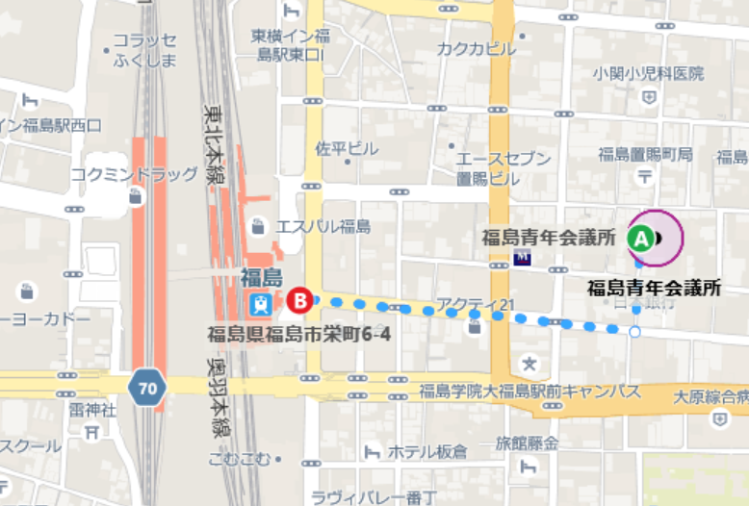

東北新幹線　JR.福島駅東口から徒歩６分となります。